Vpliv gaženja na poškodbe ruše in pojav trdovratnih zeli na pašnikih

Paša živali vpliva na travno rušo in tla drugače kot spravilo krme s košnjo. Pri paši namreč potekata tudi hoja, gaženje ter izločanje blata in seča; oboje vpliva na rast in sestavo trajne ruše. Z gaženjem povezane težave se pojavljajo predvsem na težkih in vlažnih tleh in pri nestrokovno izvajani paši.
Gaženje povzroča zbijanje tal, ki zmanjša poroznost tal, s tem pa se posledično zmanjšata infiltracijska sposobnost in prezračenost tal, ki sta pomembni za rodovitnost. Poleg zbijanja prihaja tudi do mehanskih poškodb površine pašnika in travne ruše, travna ruša se pod parklji in kopiti ugreza in trga. Do ugrezanja pride predvsem na tleh, ki so zasičena z vodo; pri tem nastajajo lužice, v katerih potem, ko voda izhlapi, nastaja fina tanka plast prsti, ki zmanjšuje infiltracijsko spodobnost. Zato ob dežju več vode odteče po površini tal, še posebej na nagnjenih terenih, kar pomeni manj vode za rastline in večjo nevarnost vodne erozije. Na splošno je infiltracija (ponikanje) vode na pašnikih manjša kot na košenih travnikih, literatura navaja celo za 25 % manjšo sposobnost ponikanja vode pri zmerni paši v primerjavi s travnikom. Pri tem ima pomembno vlogo tudi pokritost tal s travno rušo: če je pokritost slaba, je erozije več, to pa pomeni izgubo tal z rastlinskimi hranili vred. Vplivu erozije so izrazito izpostavljeni strmi pašniki z razredčeno rušo in večjimi golimi površinami (steze, mesta za napajanje in dokrmljevanje, mesta za počivanje).
Značilno velike poškodbe travne ruše nastanejo predvsem pri podaljšani jesenski paši, ob veliki vlažnosti tal, te poškodbe lahko pridelek v naslednjem letu zmanjšajo tudi za polovico. Nestrokovno vodena paša lahko privede do prepasenosti, pri kateri nastaja škoda na tleh in na travni ruši. Praviloma se pojavi na prevelikih čredinkah ali pri paši na celotni površini pašnika, kjer se živali pasejo predolgo. Tako najbolj okusno travo kar naprej pasejo, takoj, ko je dovolj velika jo pomulijo ali odgriznejo čim bližje tal. Rastline zato oslabijo, lahko tudi odmrejo. Prepasenost je vedno povezana tudi s prekomernim gaženjem z vsemi posledicami le-tega. Posledica je slabšanje travne ruše, ko izginjajo kvalitetne rastline, ostajajo pa tiste, ki si jih v pašni ruši ne želimo.
Ena teh, ki se pogosto pojavlja predvsem na pašnikih, kjer se pase divjad v obori (damjaki) je cipresasti mleček (Euphorbia cyparissias). Pojavlja se na ekstenzivnih travnikih in pašnikih, ki so sušni in slabo preskrbljeni s hranili. Gre za do 0,5 m visoko rastlino, ki ima kobulasto socvetje, ki je sprva zeleno-rumeno in do jeseni pordeči. Ima zelo razvite rizome, iz katerih rastejo nove rastline. Seme prenašajo tudi mravlje! Obstaja več vrst mlečkov – vsi so strupeni! Ob stiku s kožo se pojavi dermatitis (vnetja z mehurji). Mleček, ki se nahaja v steblu, vsebuje alkaloide in glikozide. Večina živali se jim na paši izogiba, zato se hitro širijo! Toksičnost se zmanjša s sušenjem. Če jih govedo, konji ali prašiči zaužijejo v večjih količinah, povzročajo bruhanje, krče, driske,… Zanimivo je, da mlečki niso strupeni za koze.
Poleg mlečka se na pašnikih lahko pojavljajo tudi navadno ločje, volk, orlova praprot, močvirska preslica, bela čmerika, rušnata mastnica in podobno.
Za zatiranje vseh teh neželenih rastlin se priporočajo naslednji ukrepi:
- Ureditev odvodnjavanja, če je to potrebno.
- Analiza tal, ki mu sledi gnojenje za nadomestitev manjkajočih hranil v tleh (fosfor, kalij).
- Apnenje s CaCO₃, če so tla prekisla.
- Rahljanje tal s prezračevalnikom.
- Čistilna košnja vsaj enkrat letno, še bolje večkrat in v živo.
- Mehanično odstranjevanje (puljenje), pri čemer je obvezna uporaba rokavic, kadar gre za strupene rastline.
- Včasih se priporoča za pašo uporabiti tudi koze, ki pojedo rastline, ki jih ostale rejne živali ne pojedo.
- Lokalna uporaba totalnega herbicida.
- Setev travno-deteljnih mešanic na prazna mesta v ruši.
- In še najpomembnejše: strokovna, razmeram prilagojena pašna raba.
Vsi ti ukrepi delujejo na dolgi rok, zato le potrpežljivo pristopite k delu, saj bo imel tudi končni rezultat – urejen pašnik - dolgo življenjsko dobo.
Literatura je na voljo pri avtorici.

Andreja Marguč Kavc
Specialistka za travništvo in pašništvo

Še nekaj fotografij neželenih zeli:

Cipresasti mleček
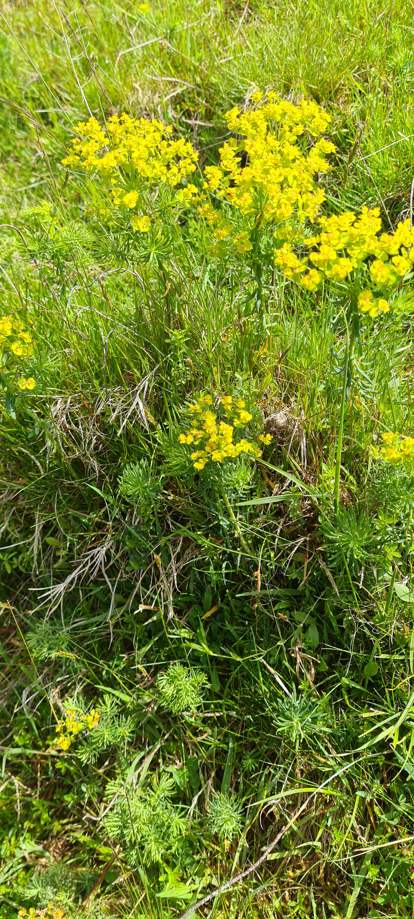
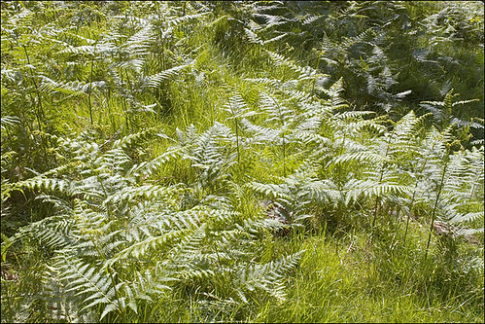
Orlova praprot

Bela čmerika
Ta fotografija avtorja Neznan avtor je licencirana pod imenom CC BY-SA-NC
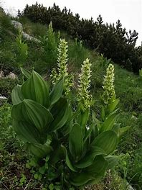
Navadno ločje

